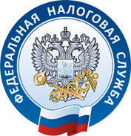

**УПРАВЛЕНИЕ ФЕДЕРАЛЬНОЙ**

**НАЛОГОВОЙ СЛУЖБЫ**

**ПО НОВОСИБИРСКОЙ ОБЛАСТИ**

**1 ДЕКАБРЯ**



**ПРАВИТЕЛЬСТВО НОВОСИБИРСКОЙ**

**ОБЛАСТИ**

* **Земельный налог**
* **Транспортный налог**
* **Налог на имущество физических лиц**

**Есть вопросы? Ответы - на сайте www.nalog.ru**

**и по телефону 8-800-222-22-22**

**СРОК УПЛАТЫ ИМУЩЕСТВЕННЫХ НАЛОГОВ**

Собственность – это ответственность!